营口市体育运动学校教育质量年度报告
- 学校情况
1.1学校概况
营口市体育运动学校是在保留营口市体育中学基础上1984年成立的，承载我市竞技体育训练、竞赛、教学任务的体育专业学校。营口市体育运动学校，机构规格为正县级。主要职责：培养中专学历体育人才，促进体育事业发展，运动训练学科中专学历教育。人员编制110名，其中：校长1名，书记1名，副校长4名；工会主席1名；科级领导职数正职10名；行政管理人员编制26名，专业技术人员编制73名，工勤人员编制11名；经费渠道为财政全额拨款。
我校现占地面积98195平方米；其中教学办公楼建筑面积8407平方米，教学开设8个班，其它附属教室包括图书阅览室、语音室、多功能教室；运动员宿舍建筑面积5837平方米，宿舍共122间，可容纳732人住宿；综合训练馆建筑面积19100平方米，馆内训练项目有体操、蹦床、跆拳道、击剑、拳击、武术、摔跤、柔道、手球、篮球、自行车、田径、举重、曲棍球、垒球、足球、乒乓球、羽毛球；运动员食堂建筑面积2925平方米；运动员浴池建筑面积975平方米。学校目前的设施设备能够满足学生学习、训练、生活的全部需要。
我校现开设有田径、柔道、摔跤、举重、拳击、跆拳道、击剑、曲棍球、篮球、足球等十几个运动项目。学校肩负着为营口地区及全省、全国培养各级体育人才的任务。近两年，我校向上一级训练单位输送优秀运动员近百人，并且通过对口升学等途径，每年都有一批优秀毕业生考入高校继续深造，实现了从中专到大学的过渡。
营口市体育运动学校多年来始终坚持规范办学，追求办学质量的不断提高，在办学条件、办学水平、质量效益等方面取得了长足的进步和发展，得到了上级部门的大力支持和充分认可。2009年，我校输送的运动员在全运会上成绩突出，我校被辽宁省政府授予“突出贡献奖”；2011年，我校被辽宁省体育局评为辽宁省业余训练先进单位；击剑、曲棍球、柔道项目被辽宁省体育局命名为辽宁省高水平体育后备人才基地；在2004、2008、2012年连续三次被国家体育总局命名为国家高水平体育后备人才基地。2017年被国家体育总局命名为国家重点高水平后备人才基地。
1.2 学生情况
我校坚持"以训练为中心、以教学为基础、以科研为先导"的办学指导思想，秉承着"育人为本、质量为根"的办学理念，努力形成"招得进、留得住、教得好、送得出"的质量效益型办学特色，取得了较好的办学效益和社会声誉。2019年面向全国招收应往届初中毕业生，实际招生75人，报到人数为75人，报到率为100%。
营口市体育运动学校近两年招生情况表
年份 | 计划招生 | 实际招生数 | 报到人数 | 报到率
2019 | 80 | 75 | 75 | 100%
2018 | 80 | 64 | 62 | 96%
2019年招生本地区生源占92%，外省市生源占8%。
我校设有运动训练专业。学校现有在校生194 人。其中，一年级75人，二年级61人，三年级58人；
年度 | 现有学生数 | 注册人数 | 巩固率
2019 | 75 | 75 | 100%
2018 | 62 | 64 | 96%
2017 | 57 | 61 | 93%
1.3教师队伍
学校自办学以来，坚持"以训练为中心、以教学为基础、以科研为先导"的办学指导思想，全面推进素质教育，意在建设一支结构合理、具有良好师德修养和较高教育教学、科研水平的高质量师资队伍。
教师总数  (人) | 职称结构 |  |  |  | 专任教师双师结构 |  |  | 学历
教师总数  (人) | 高级 | 比例 | 中级 | 比例 | 校内专任 | 双师 | 比例 | 本科 | 比例 | 研究生 | 比例
29 | 8 | 28% | 11 | 38% | 29 | 1 | 0.3% | 23 | 79%
学校师资结构情况统计表
1.4 设施设备
2019-2020年上学年度我校在校生194人，各专业训练教学仪器、实训设备总价值31.7万元，生均教学仪器设备值为0.16万元/生；学校现有图书1.1万册，生均纸质图书56.7册/生。
2学生发展
2.1学生素质
2.1.1学生思想政治培养
我校结合重要节日，开展学雷锋、建国70周年、纪念“九一八”、消防知识演练等活动。通过活动的开展，全面提高了学生思想素质，树立正确的世界观、人生观、价值观，引领学生健康成长。
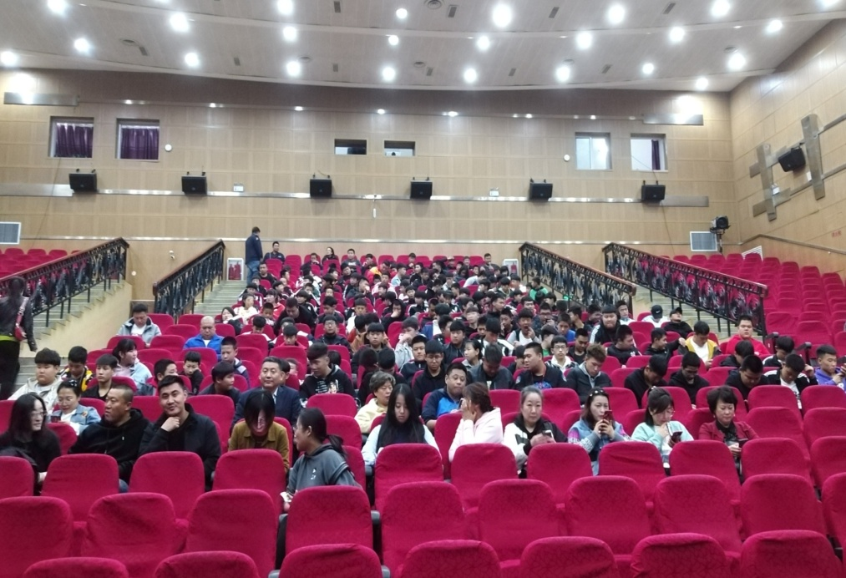
爱国主义教育主题系列活动

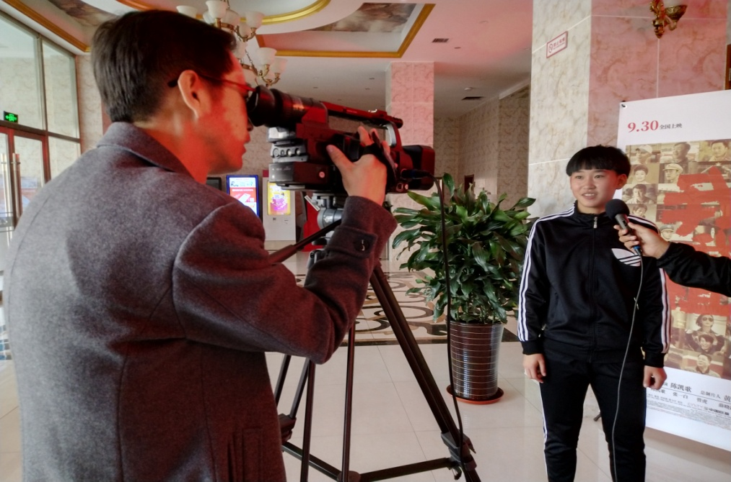

观看电影《我和我的祖国》

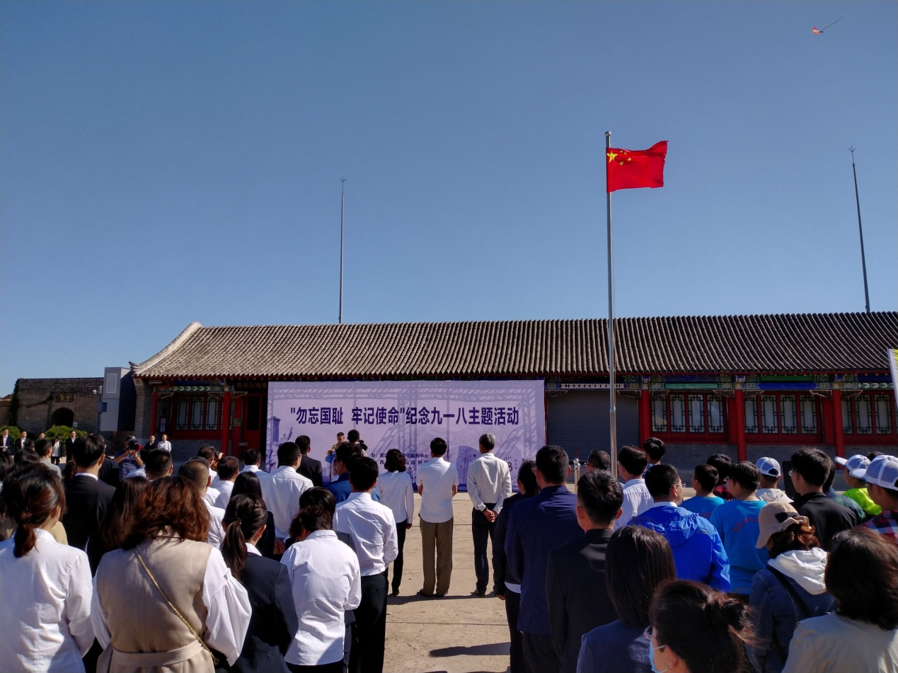

纪念“九·一八”主题教育活动
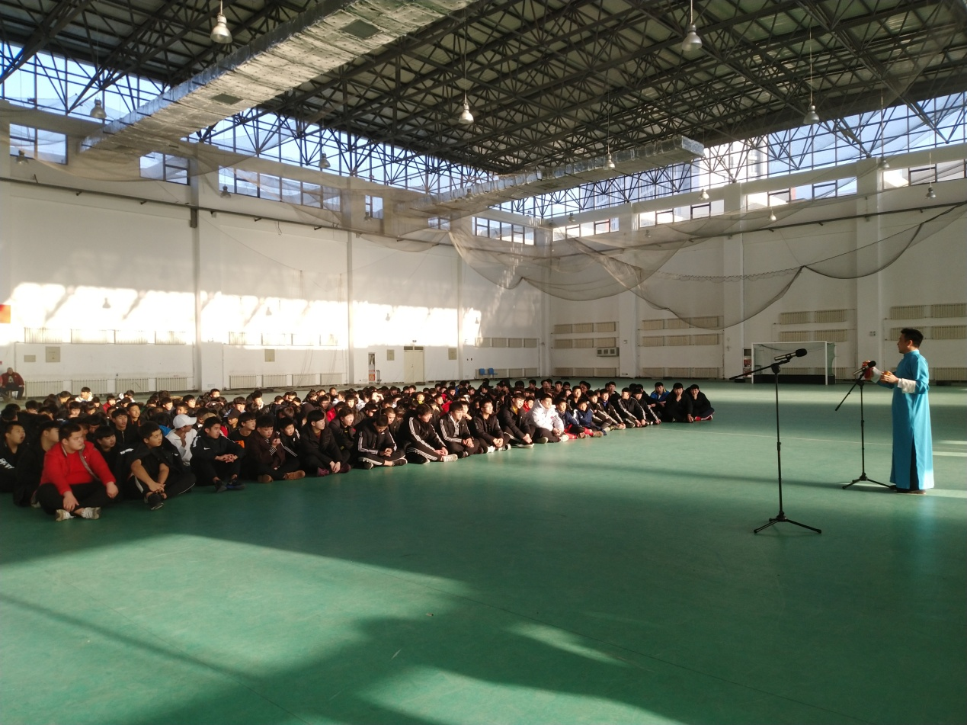

“雷锋文化 营口有礼”优秀传统文化进校园
2学生发展
2.1学生素质
2.1.1学生思想政治培养
学校从多方面帮助学生更好地重塑思想，积极开展理论联系实际为主题的教育实践活动，如庆祝建国70周年主题升旗仪式、消防应急演练、主题演讲等活动，不断引领校园正确的思想潮流，以此逐步提高学生的思想认识

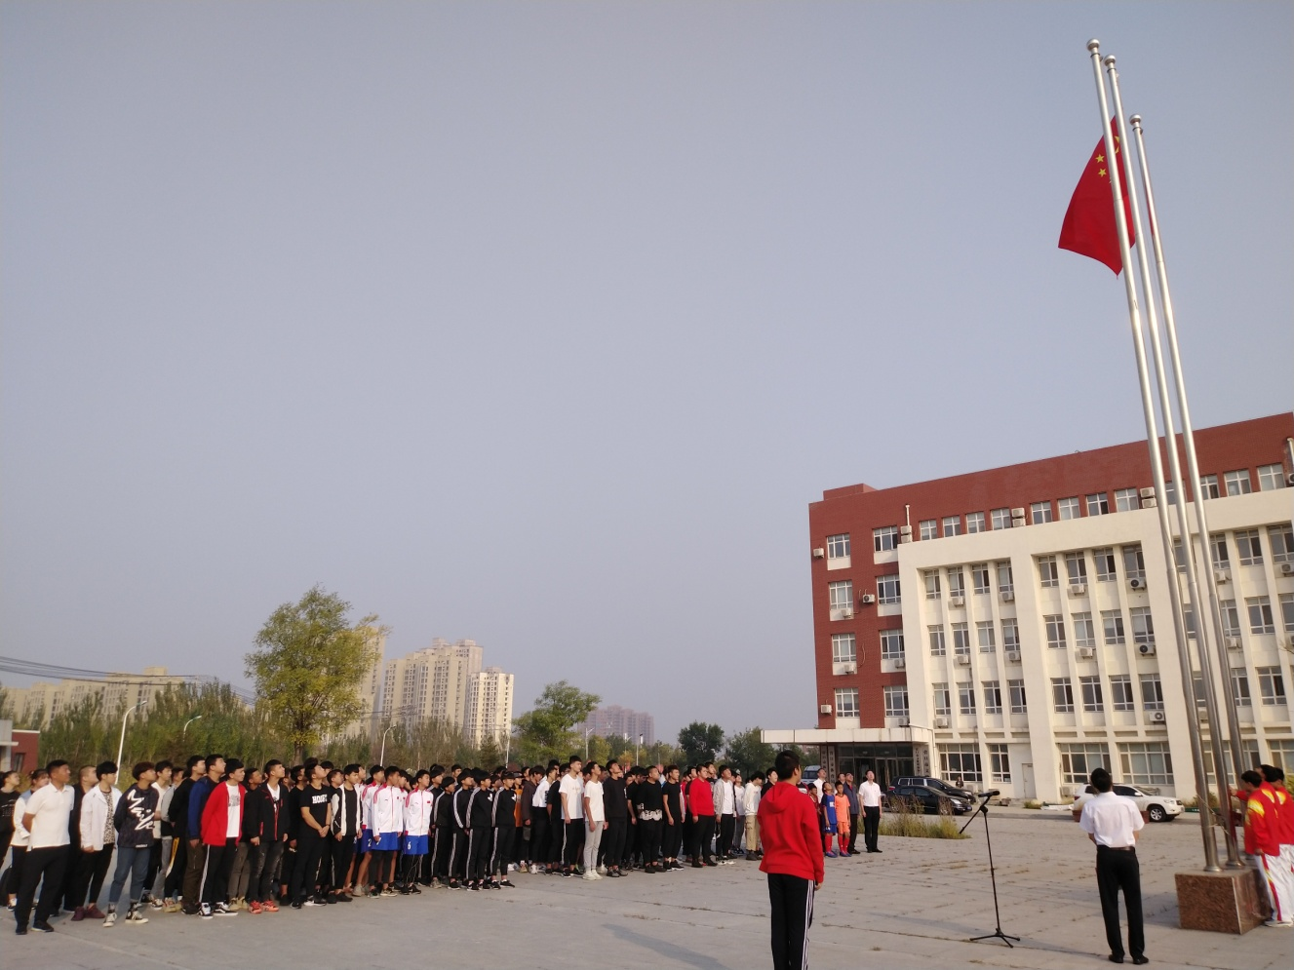

庆祝建国70周年主题升旗仪式

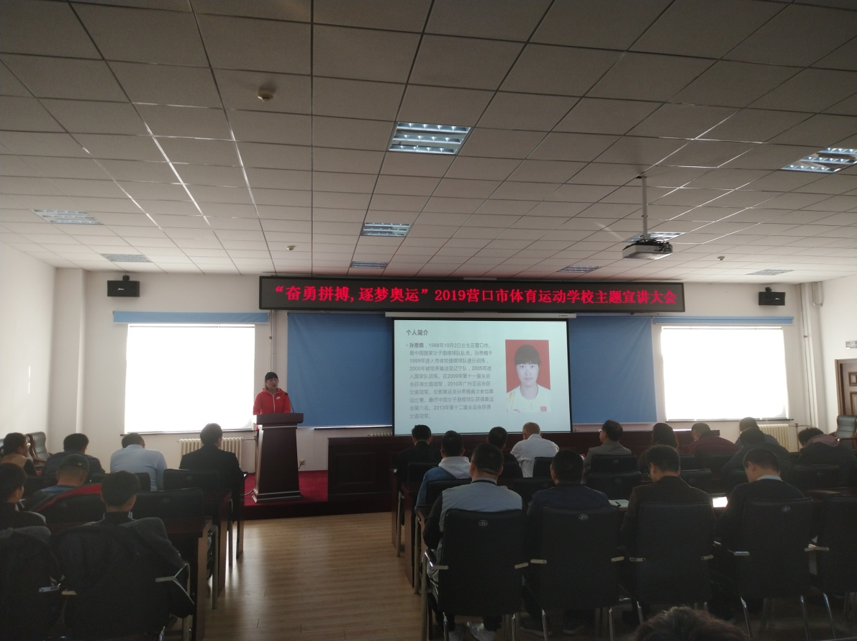

全校师生主题宣讲大会
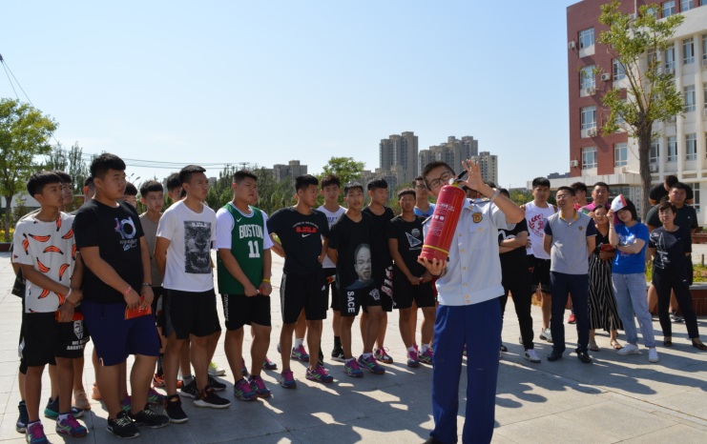

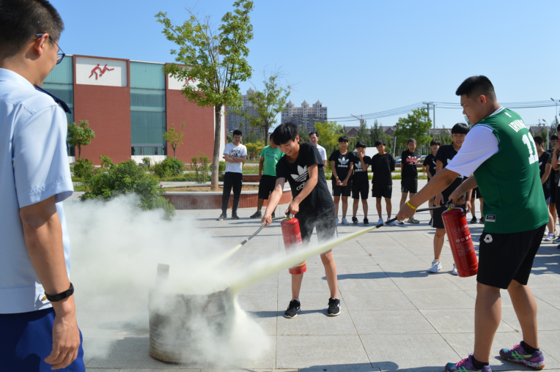

升旗仪式

消防应急演练
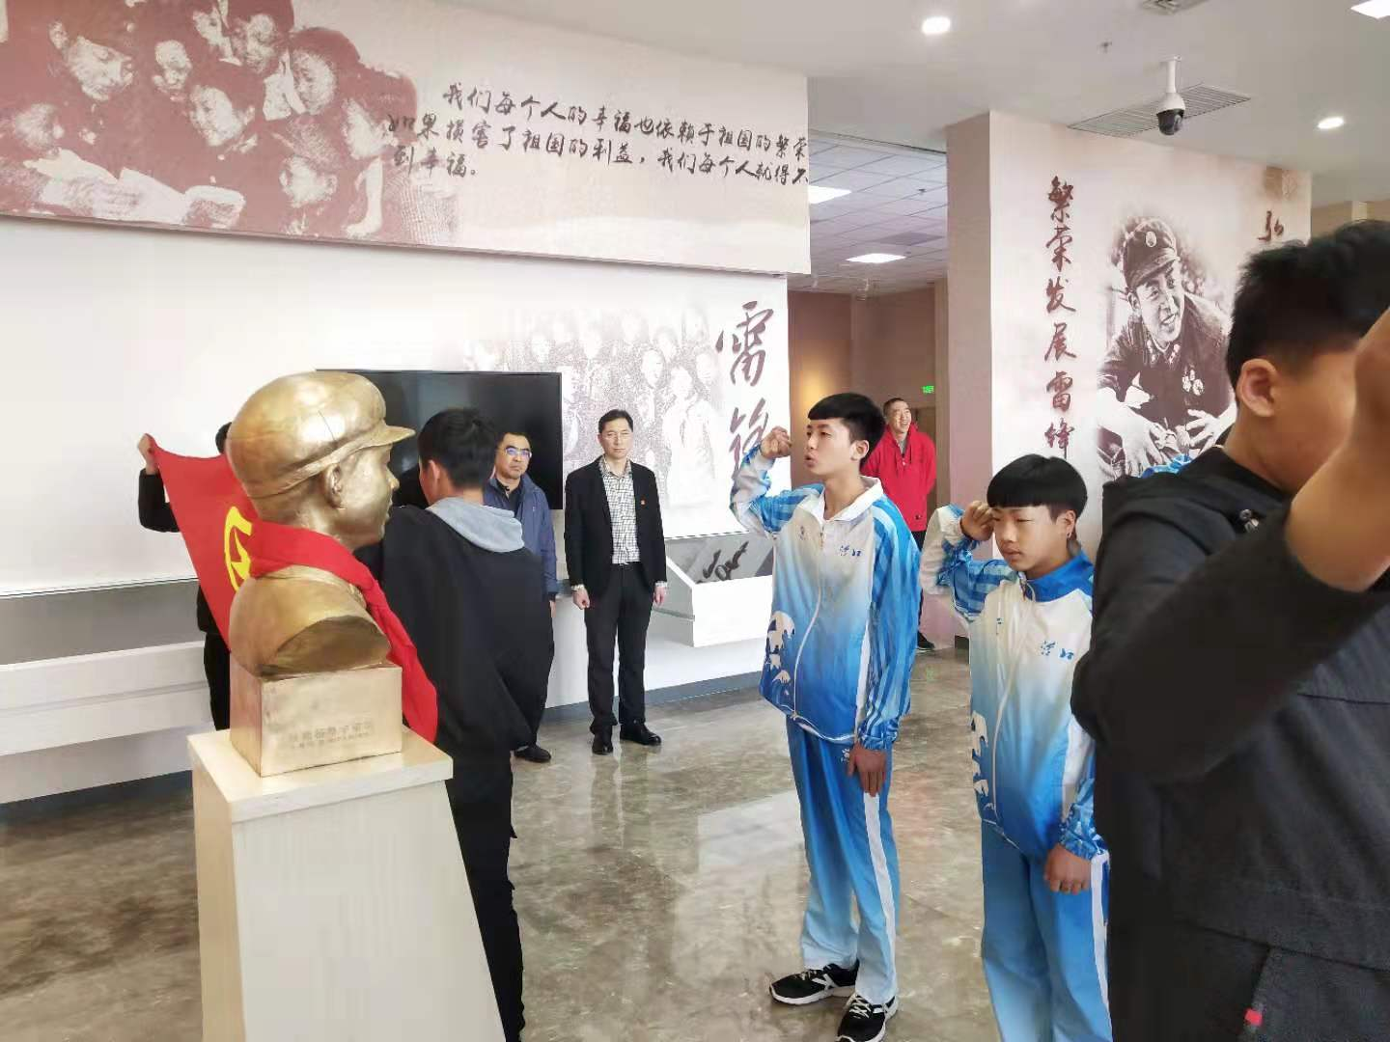

“五四”入团仪式

2.1学生素质
2.1.2学生文化素质

学生文化素质一览表
文化课合格率 | 97.5%
基础课合格率 | 96.7%
专业课合格率 | 98%
体质测评合格率 | 95.2%
毕业率 | 100%

2.2学生在校体验
学生满意度调查主要围绕学生对校园文化、社团活动、校园生活、校园安全、专业课程学习这几方面展开调查，调查结果显示学生的学校的生活、课间活动、学习基本满意。

学生对学校满意度一览表
校园文化与社团活动 | 97.22%
生活 | 90.46%
校园安全 | 98.6%
专业学习 | 95.6%
2.3 资助情况
学校建立、完善和规范了助学体系，本着公开、公正、公平的原则进行审核，实行学校减免、国家助学的办法，保障学生顺利完成学业。2019年，学校为困难学生解决生活费、学费共计270000 元。按照国家政策为140名学生，免学费25.2万元，为9名学生发放国家助学金1.8万元。
2.4就业质量。
2.4.1就业质量
2018届毕业生76人，年终就业率96.05 %，2019届毕业生40人，年终就业率92.5%。
2018-2019届毕业生就业情况一览表
年份 | 毕业生人数 | 就业人数 | 升入高一级  学校人数 | 就业率 | 对口就业率 | 初次就业平均  起薪（元/月） | 用人单位满意度
2018届 | 76 | 73 | 50 | 96.05% | 72.36% | 1800 | 91.35%
2019届 | 40 | 37 |  | 92.5% | 92.5% | 1800 | 90%
2.4.2对口人才输送升学情况
我校先后与省各项目专业队、省体校建立了密切的联合办学合作关系，并且通过对口升学等途经，使训练成绩优良的毕业生有机会到上级专业学校继续深造训练学习。
2016年向省专业队输送运动员情况
序号 | 姓名 |  | 性别 |  | 出生日期 |  | 项目 |  |  | 基层输送单位及输送教练员姓名
1 | 戴明浩 |  | 男 |  | 1992.04.20 |  | 摔跤 |  |  | 营口体育运动学校 朱振刚
2 | 薛帅 |  | 男 |  | 1997.10.09 |  | 武术套路 |  |  | 营口体育运动学校 高淑玉
3 | 张熙林 |  | 男 |  | 1997.01.12 |  | 摔跤 |  |  | 营口体育运动学校 朱振刚
4 | 宿诗笛 |  | 女 |  | 1997.03.24 |  | 柔道 |  |  | 营口体育运动学校 孙晓芳
5 | 马佳妮 |  | 女 |  | 2000.10.07 |  | 武术套路 |  |  | 营口体育运动学校 高淑玉
6 | 李沧浩 |  | 男 |  | 1998.01.02 |  | 田径（短跑） |  |  | 营口体育运动学校 郝焕权
7 | 陆朋 |  | 男 |  | 1999.06.11 |  | 自行车 |  |  | 营口体育运动学校 于成广
8 | 王朝阳 |  | 男 |  | 1998.10.29 |  | 击剑 |  |  | 营口体育运动学校 刘 峰
2016年体校向省级体校输送运动员情况
序号 |  | 姓名 |  | 性别 | 出生日期 |  | 项目 | 省级体校 |  |  | 基层输送单位及输送教练员姓名
1 |  | 侯博文 |  | 男 | 2001.07.28 |  | 铅球 | 大连体校 |  |  | 营口体育运动学校 李忠群
2 |  | 王任鹏 |  | 男 | 2002.05.14 |  | 全能 | 大连体校 |  |  | 营口体育运动学校 孙国卓
3 |  | 李宏一 |  | 男 | 2000.02.13 |  | 拳击 | 沈阳体院竞体校 |  |  | 营口体育运动学校李方、邵明
4 |  | 樊浩 |  | 男 | 2000.06.09 |  | 拳击 | 沈阳体院竞体校 |  |  | 营口体育运动学校李方、邵明
5 |  | 王浩 |  | 男 | 2000.12.06 |  | 拳击 | 沈阳体院竞体校 |  |  | 营口体育运动学校李方、邵明
6 |  | 赵文瑞 |  | 男 | 2001.07.16 |  | 拳击 | 沈阳体院竞体校 |  |  | 营口体育运动学校李方、邵明
7 |  | 孙佳庆 |  | 男 | 1999.11.02 |  | 拳击 | 沈阳体院竞体校 |  |  | 营口体育运动学校李方、邵明
8 |  | 郭良硕 |  | 男 | 2001.02.23 |  | 拳击 | 沈阳体院竞体校 |  |  | 营口体育运动学校李方、邵明
9 |  | 孙与蓬 |  | 男 | 2002.03.02 |  | 击剑 | 辽宁省体校 |  |  | 营口体育运动学校 刘峰
10 |  | 何心如 |  | 女 | 2001.04.22 |  | 柔道 | 辽宁省体校 |  |  | 营口体育运动学校 孙晓芳
11 |  | 马诗博 |  | 男 | 2000.07.19 |  | 柔道 | 辽宁省体校 |  |  | 营口体育运动学校 温廷英
12 |  | 周嗣宗 |  | 男 | 2002.01.08 |  | 柔道 | 辽宁省体校 |  |  | 营口体育运动学校 温廷英
2017年体校向省级体校输送运动员情况
序号 |  | 姓名 |  | 性别 | 出生日期 | 项目 |  |  | 省级体校 |  |  | 基层输送单位及输送教练员姓名
1 |  | 茅 仲 |  | 男 | 2002.4.30 | 击剑 |  |  | 辽宁省体校 |  |  | 营口体育运动学校 刘峰
2 |  | 梁景智 |  | 男 | 2002.2.12 | 击剑 |  |  | 辽宁省体校 |  |  | 营口体育运动学校 刘峰
3 |  | 徐万洋 |  | 男 | 2001.9.12 | 田径 |  |  | 大连体校 |  |  | 营口体育运动学校 李万龙
4 |  | 刘兴贺 |  | 男 | 2002.11.13 | 田径 |  |  | 大连体校 |  |  | 营口体育运动学校 孙国卓
5 |  | 姜金千 |  | 男 | 2001.7.28 | 蹦床 |  |  | 沈阳体院竞体校 |  |  | 营口体育运动学校 徐美思
6 |  | 李金秋 |  | 女 | 2002.11.10 | 蹦床 |  |  | 沈阳体院竞体校 |  |  | 营口体育运动学校 徐永泽
7 |  | 张华鑫 |  | 男 | 2002.9.25 | 拳击 |  |  | 沈阳体院竞体校 |  |  | 营口体育运动学校李方、邵明
8 |  | 孙玉坤 |  | 男 | 2001.3.23 | 拳击 |  |  | 沈阳体院竞体校 |  |  | 营口体育运动学校李方、邵明
9 |  | 李松晟 |  | 男 | 2002.6.29 | 双板U型槽 |  |  | 沈阳体院竞体校 |  |  | 营口体育运动学校 徐永泽
10 |  | 王鑫培 |  | 男 | 2002.8.2 | 双板U型槽 |  |  | 沈阳体院竞体校 |  |  | 营口体育运动学校 徐永泽
11 |  | 王馨悦 |  | 女 | 2001.5.10 | 速度滑冰 |  |  | 沈阳体院竞体校 |  |  | 营口体育运动学校 徐永泽
12 |  | 裴国栋 |  | 男 | 2002.5.6 | 速度滑冰 |  |  | 沈阳体院竞体校 |  |  | 营口体育运动学校 徐永泽
13 |  | 赵思翔 |  | 男 | 2002.9.2 | 速度滑冰 |  |  | 沈阳体院竞体校 |  |  | 营口体育运动学校 徐永泽
14 |  | 苏欣雨 |  | 女 | 2001.12.5 | 速度滑冰 |  |  | 沈阳体院竞体校 |  |  | 营口体育运动学校 徐永泽
15 |  | 张梦骏 |  | 男 | 2002.6.12 | 速度滑冰 |  |  | 沈阳体院竞体校 |  |  | 营口体育运动学校 徐永泽
16 |  | 杨龙啸 |  | 男 | 2001.8.15 | 自由式滑雪 |  |  | 沈阳体院竞体校 |  |  | 营口体育运动学校 徐永泽
17 |  | 郭钧亮 |  | 男 | 2002.8.2 | 自由式滑雪 |  |  | 沈阳体院竞体校 |  |  | 营口体育运动学校 徐永泽
18 |  | 顾展铭 |  | 男 | 2001.7.6 | 单板滑雪 |  |  | 沈阳体院竞体校 |  |  | 营口体育运动学校 于海洋
19 |  | 关瞬 |  | 男 | 2001.9.13 | 单板滑雪 |  |  | 沈阳体院竞体校 |  |  | 营口体育运动学校 于海洋
由于省人社厅近二年没有向我校发放省级体校输送运动员情况统计表，经我校进一步了解，2018年我校向省级体校专业队输送运动员17名，2019年向省级体校专业队输送运动员10人。
2.5职业发展

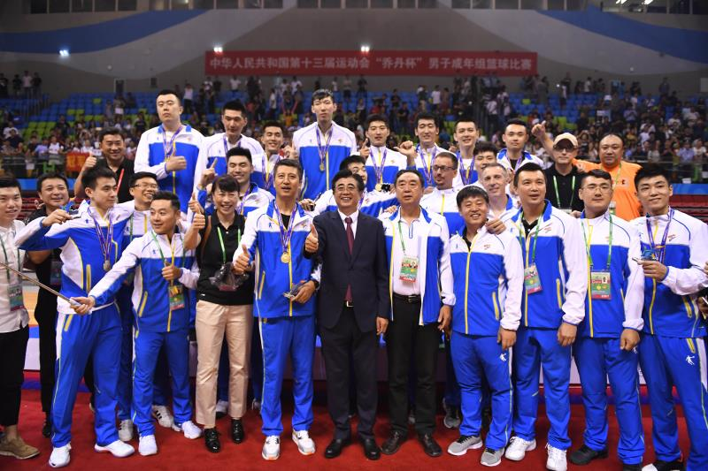

我校优秀毕业生刘志轩的风采（第三排第7人）

3质量保障措施
3.1人才培养方案调整
通过对体育行业深入调研并根据辽宁省和营口市社会经济发展与产业结构调整对人才的需求，制定了新的人才培养方案，形成了具有专业特色的人才培养模式。
学校鼓励各训练部门积极与各个体育俱乐部沟通联系，安排有专人负责，拓宽建立校外实习基地，开展实践教学，增强人才培养的针对性，提高学生就业适应能力，对学校的教学和就业起到了双促进作用，为学生就业打下了良好的基础。
3.2教育教学改革
3.2.1公共基础课
公共基础课在严格按照“国家中等职业学校专业教学标准”要求开齐开足的基础上，根据学生实际情况，略作难易侧重调整，力求使基础课与专业相联系，符合学生的认知能力，并有助于专业学习，借此调动了学生学习积极性，提高学生学习兴趣。
3.2.2专业设置
我校开设运动训练一个全日制专业的学历教育。
3.2.3师资队伍
针对教学工作实际需求，对原有的各项教学工作制度进行了系统的研究和修订。采取定编、定岗、定责制度，使人尽其才，责任到位；实施职业教育教学标准活动，依据《教育部关于深化职业教育教学改革全面提高人才培养质量的若干意见》等文件精神要求，研究制定我校教育教学实施方案，强化教学过程管理，组织开展教学计划执行情况检查，注意教学效果的反馈与改进，体育科研所相关专家参与、研究、制定有关学校发展、建设、人才培养规划，教学改革工作，带领专业教师推进课程改革；积极加强与上级体育训练部门沟通，采纳上级体育部门对人才培养模式、教学模式的建议。
3.2.4课程建设
我校共开设课程44门，其中包括公共基础课程，专业基础课程以及专业课程，既满足素质教育使学生可持续发展；又突显职业技能的培养，增加实践教学学时，优化重点专业课程设置，整合教学内容，确立体现职业特色的核心课程，充分体现职业素质和职业能力。
各类课程设置比例如下 :
2018-2019学年度课程设置情况统计表
类型 | 课程数 | 课时数 | 占总课时比例（%）
文化课程 | 13 | 10285 | 37.39
基础课程 | 10 | 4661 | 16.94
专业课程 | 21 | 12562 | 45.67
合计 | 44 | 27508 | 100
3.3教师培养培训
学校通过“培训蓄力+比赛练兵”的策略，提高教师业务能力。在教师培训方面采用“校内优师引领和校外专家指导”“双剑合璧”的形式，收到了良好的效果。
一是 2019年我校16名教师在辽宁省教师教育管理服务平台进行线上学习，参加营口市能力提升工程培训项目，其中13人取得辽宁省中小学教师信息技术应用能力提升工程发展测评登记证书。7人达到优秀测评等级，6人测评等级为达标。二是认真学习“总书记在学校思政课教师座谈会重要讲话”，在我校开展全体教师思政课座谈会，把思政工作落实到日常教学中去。三是组织教师参加营口市教师进修学院组织的教师继续教育培训学习。四是不断提高教师职业道德和教学水平，完成1520课时，发表论文4篇。

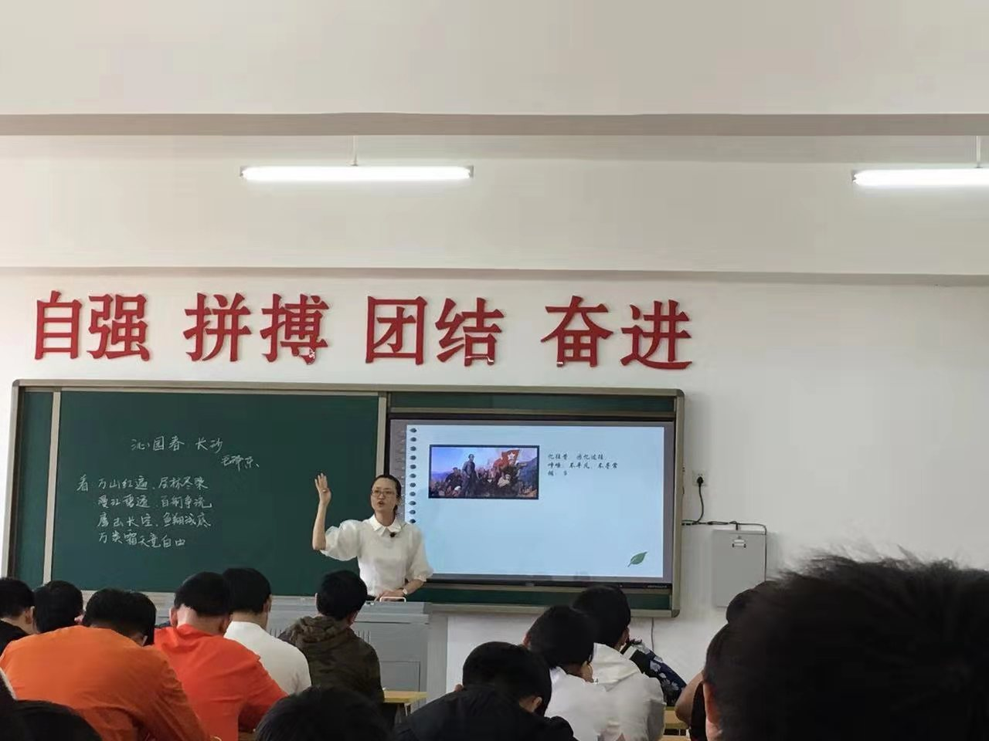

教师多媒体教学

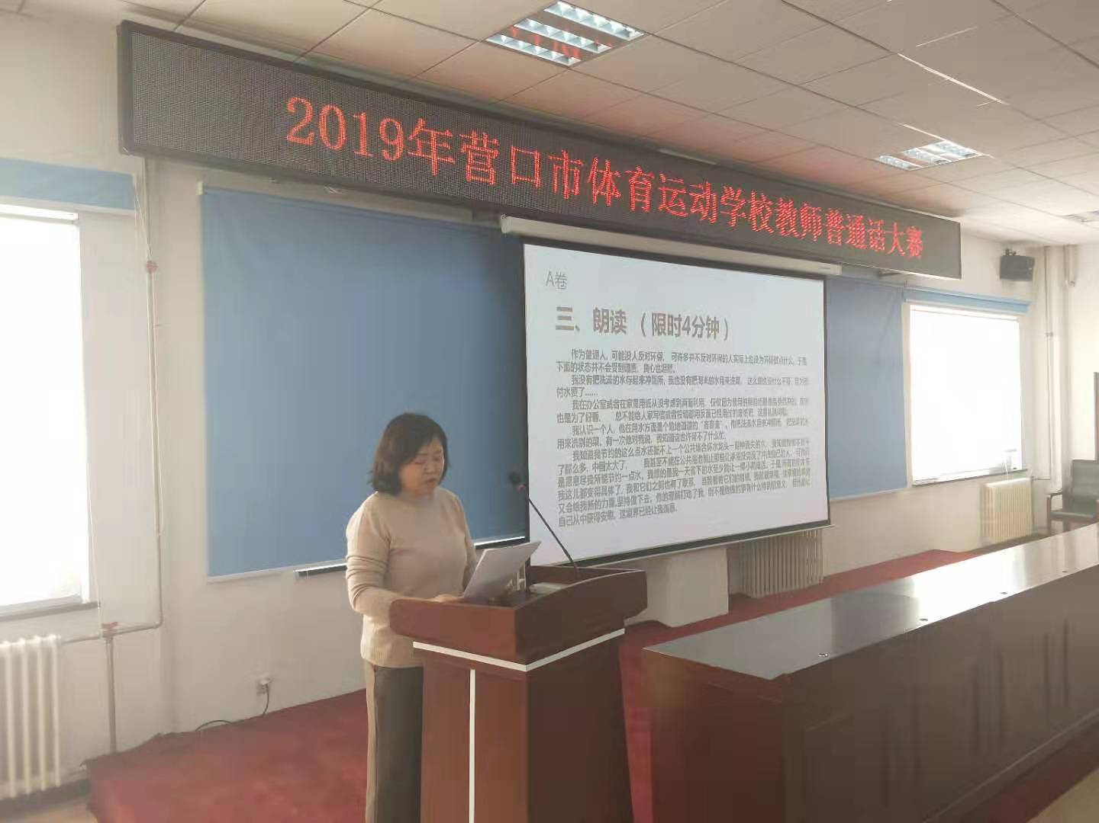
教师普通话大赛
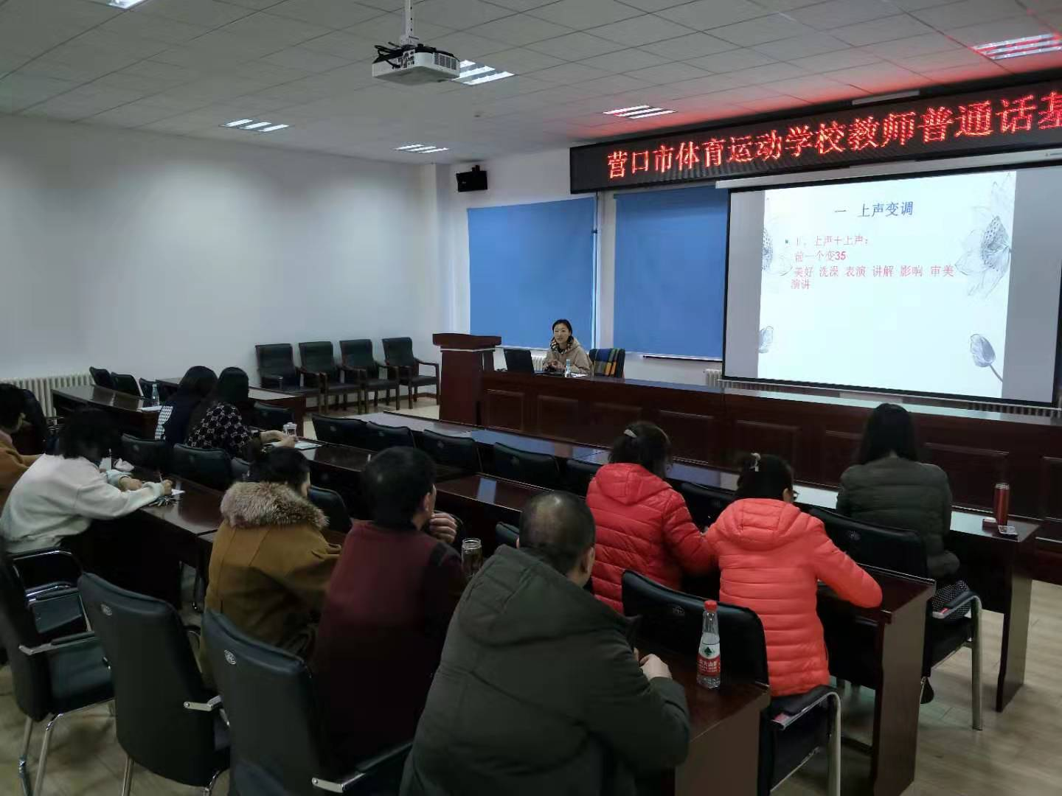
普通话基础语言培训课
3.4规范管理情况
学生管理
制定《学生管理办法》和《班主任工作条例》，明确常规检查细则，进一步明确责任分工，全面提高学校管理水平。
3.5德育工作
学校深入贯彻落实教育部《中等职业学校德育大纲》，按照培育和践行社会主义核心价值观的要求，以立德树人为根本任务，不断加强和改进学校德育工作。
——德育课实施。发挥德育课主渠道作用。根据《中等职业学校德育课课程教学大纲》和《教育部关于中等职业学校德育课课程设置与教学安排的意见》，开设了《职业生涯规划》、《职业道德与法律》、《经济政治与社会》、《哲学与人生》四门必修课程，充分发挥德育课在促进学生全面发展和综合职业能力形成中的主渠道作用。
二是开展特色鲜明的主题教育活动。我校定期组织教师进行业务培训学习、集体听评课、观摩课等活动。结合我校学生的实际情况，组织教师与教练互相听课，不断提高运动员的文化教育实际效果。通过每月召开学风教育大会和安全纪律大会，来加强对学生的日常行为管理，进而帮助学生树立正确的人生观和价值观，使他们能够知荣辱、明是非。
3.6党建情况
1、规范党员活动室建设、打造党建工作新阵地。本着“规范、节俭、实用”的标准，我校将党员活动室进行更新改造，保障了党员、党支部学习活动空间。党员活动室建设中，积极融入了党旗、党徽、入党誓词等党建元素，配齐了学习设施，明确了“三会一课”、党员权利与义务、党员纪律规范等相关党建工作制度，营造出了浓厚的党建教育氛围。
2、强化初心教育、使命教育。我校扎实开展“不忘初心，牢记使命”主题教育，引导学校广大党员干部树牢“四个意识”、坚定“四个自信”、坚决做到“两个维护”。以新党员入党宣誓、重温入党誓词等政治仪式为载体，强化党性仪式教育，以组织生活会、主题党日活动等形式，加强政治教育、红色教育、革命传统教育和形势政策教育。
3、借助学习强国APP平台，倡导学校广大党员自主学习意识。“学习强国”APP学习平台，是2019年新推出的学习模式。是贯彻落实习近平总书记关于加强学习、建设学习大国重要指示精神、新时代中国特色社会主义思想学习宣传贯彻不断深入的重要举措。充分用好学习平台，探索“有组织、有管理、有指导、有服务”学习，让学习更多样、更个性、更智能、更便捷，让每位党员及时学习最新时政热点和党章党史等党内重要理论知识，用科学理论武装头脑，不断提高自身理论水平。
4、开展主题党日活动，增强党员身份意识。我校以提升组织力为重点，做到“有主题、有讨论、有共识、有行动”。同时运用主题党日开展党内组织生活，对活动的组织形式、主要内容、工作要求的等做出明确的规定和指导。同时把握“主题鲜明、党味浓厚、灵活生动、贴近需求、富有成效”的原则，创新主题党日形式和载体，坚持常态长效，着力增强党内政治生活的“政治性、时代性、原则性、战斗性”。今年我校党支部组织全体党员开展了纪念“九一八”、学雷锋纪念日等活动。组织参观了锦州辽沈战役纪念馆、西炮台遗址、雷锋纪念馆、博物馆，开展了纪念建国70周年主题升旗仪式等活动。观看影片《黄玫瑰》、《雷锋在1949》，收听广播剧《英雄无惧》。同时慰问驻村第一书记基层党支部建设，提供了价值1万元桌椅。通过这些活动，有效地丰富了我校党支部的活动形式，充分调动了广大党员干部参与组织活动的积极性和主动性，增强了学习的实效性，全校党员干部的政治觉悟和党性修养得到全面提升。
5、加强党组织建设、增加新鲜血液。7月3日，我校党支部召开座谈会，广泛征求党员对关于陈建宏同志转正的意见。此次座谈会的召开，是对预备党员转正的关键程序，同时，也是发现问题和解决问题的重要途径，我校党支部严格按照相关流程落实好预备党员的发展工作。
6、发挥党支部带头作用。定期召开党支部会议，研究制定广大党员干部学习计划，组织开展学习活动，查找存在的问题认真整改，促进工作，努力建设坚定贯彻党的路线方针政策、善于领导科学发展的坚强集体。
5.社会贡献
2019年我校向省专业队和省级体校输送21人。其中，张义威获得2019年单板滑雪U型场地世界锦标赛第8名,2019年我校输送的运动员获得9个全国冠军,第二届全国青年运动会上我校运动员获得1金2银3铜,我校女子曲棍球队代表辽宁队比赛获得第四名。2019年全国曲棍球少年赛女曲第二名、男曲第三名，2019年全国体校杯足球比赛U14和U16两个组别全部获得第三名。2019年辽宁省锦标赛中获得53枚金牌39枚银牌32枚铜牌。在《营口日报》、营口微文体公众号，大力宣传优秀成绩，为以后招生打下良好基础。

部分获奖运动员风采

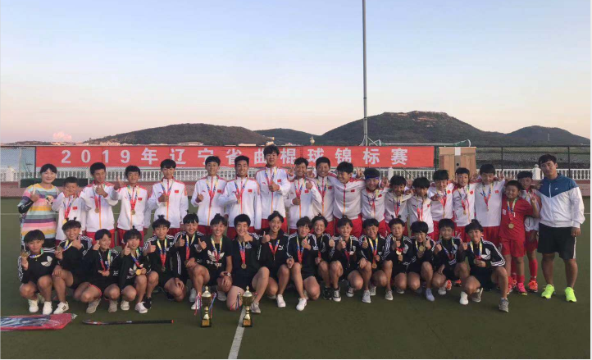

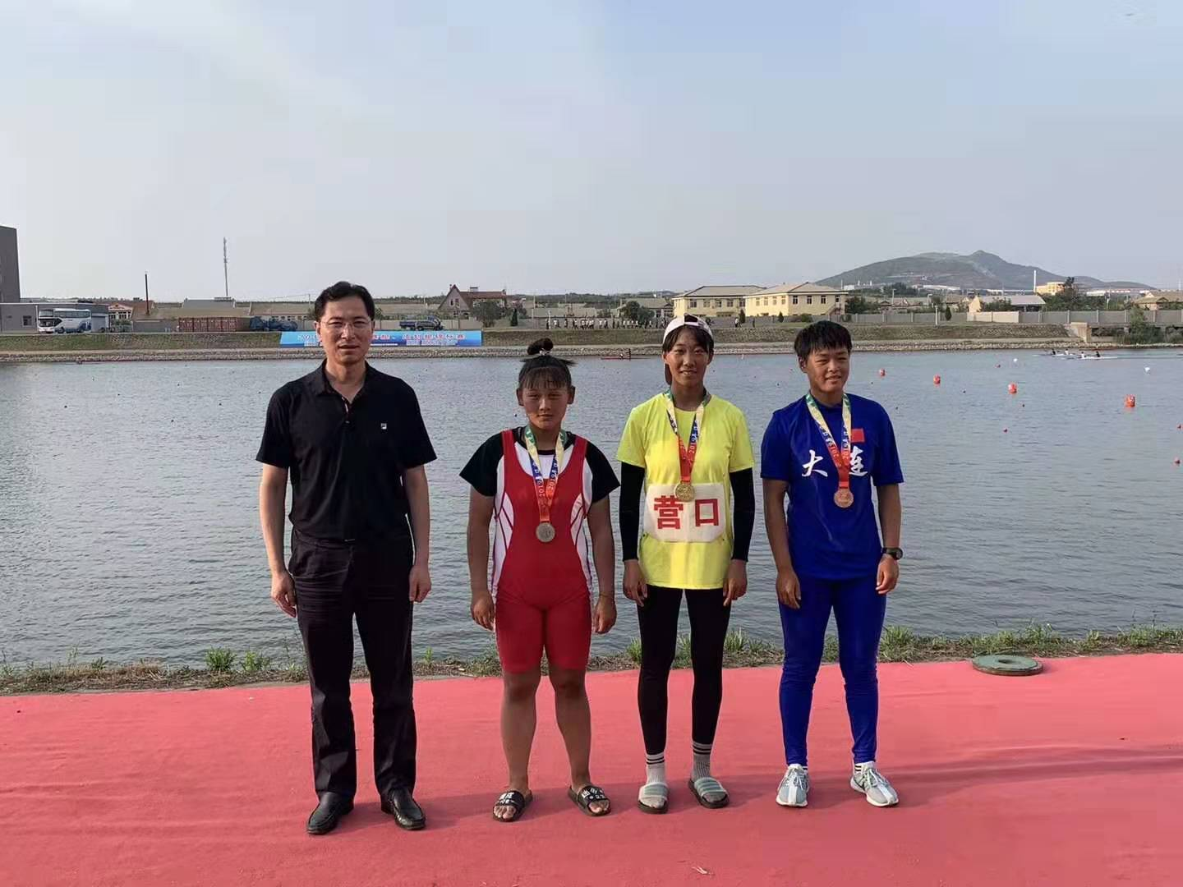

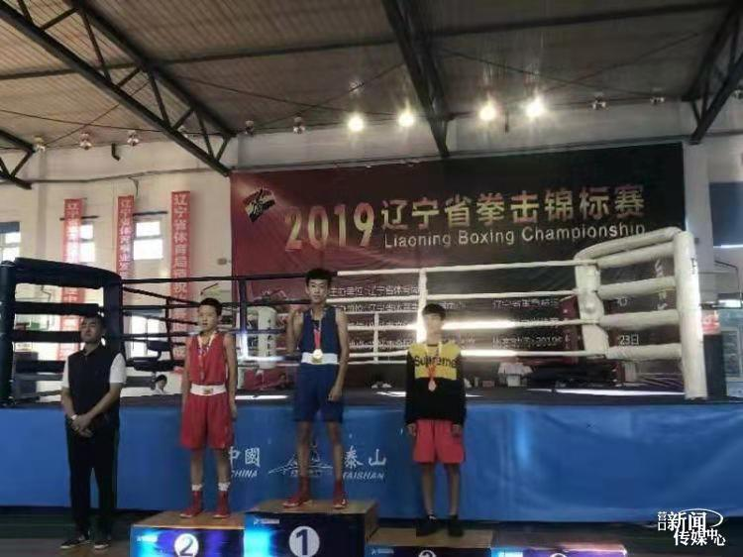

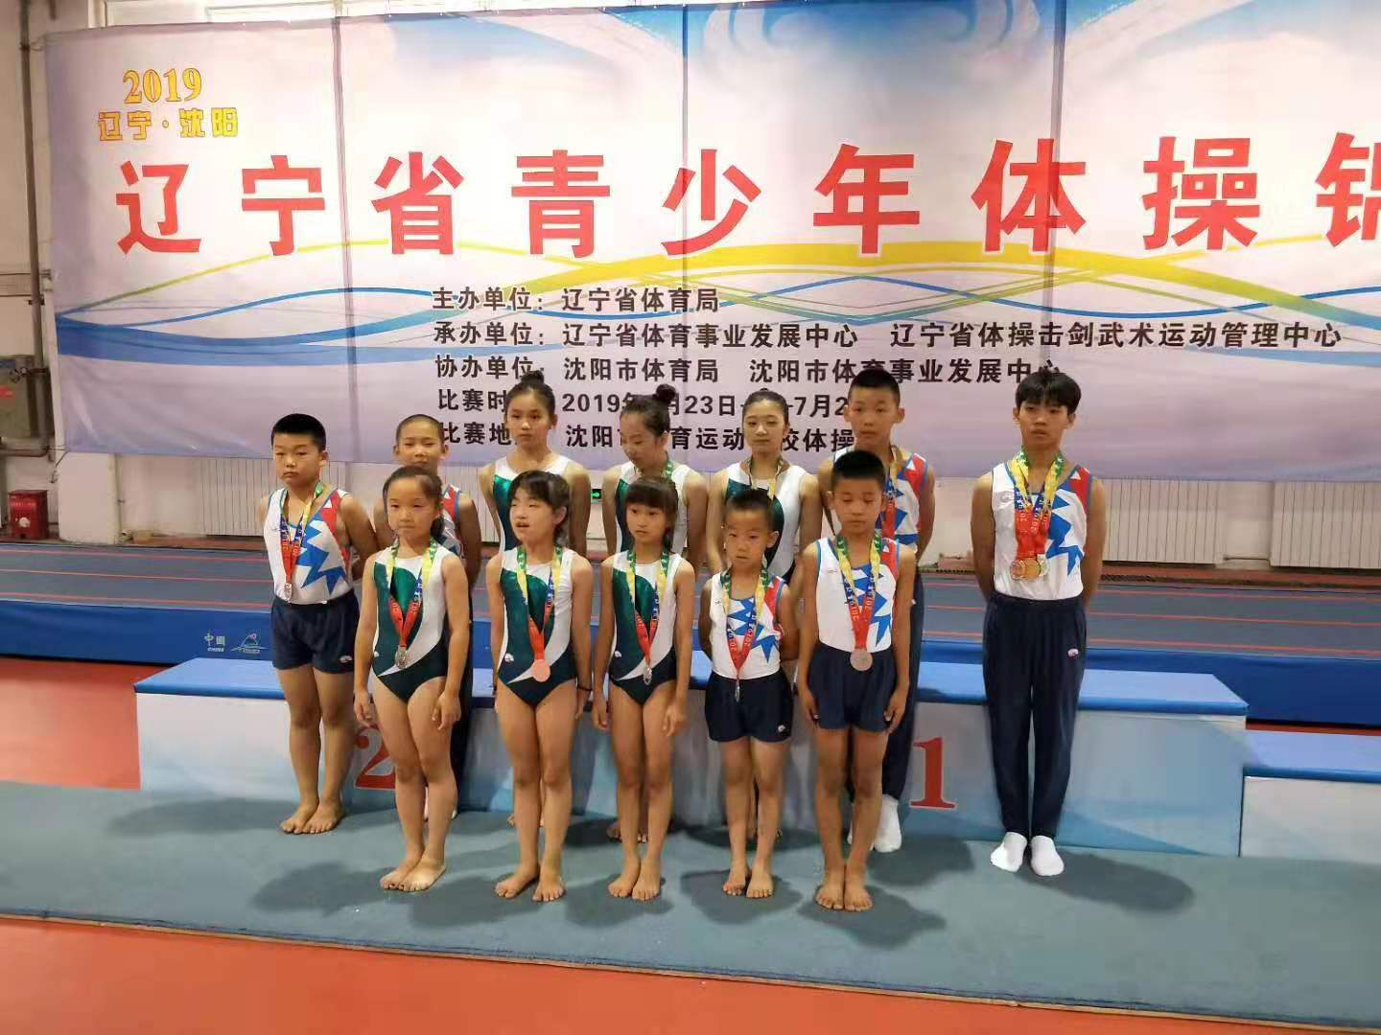

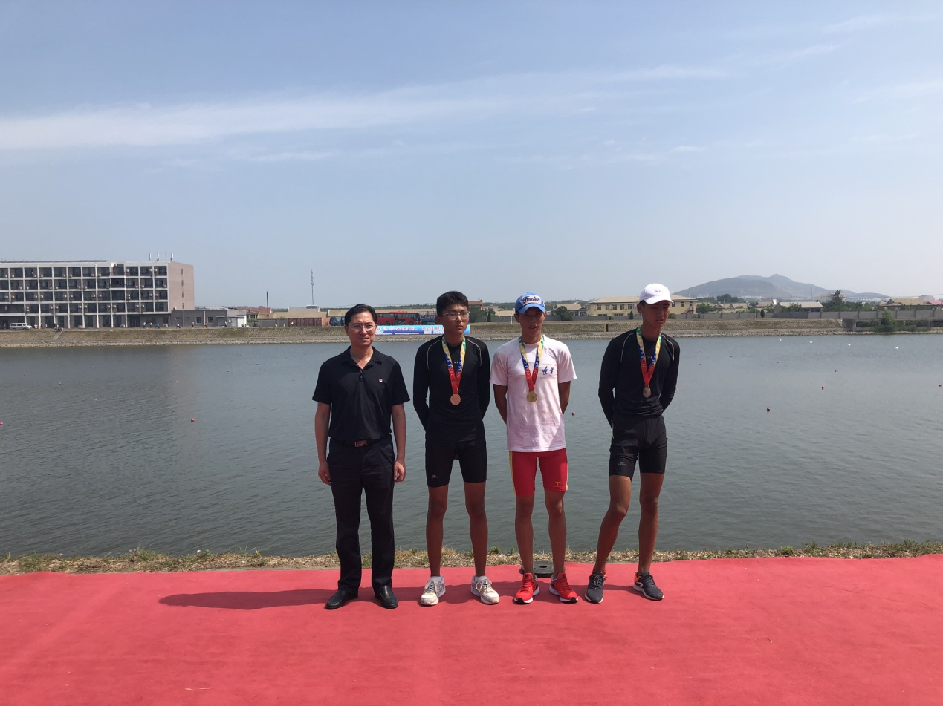

5.3对口支援
现我校共有驻村人员三名，分别为大石桥市高坎镇董家村驻村第一书记王帅；大石桥市高坎镇连山村驻村第一书记曲东；大石桥市官屯镇李世宇。我校党支部每年组织党员到驻村干部所在行政村进行帮扶，捐赠了价值1万余元的会议桌椅和价值8000元的宣传栏。以及电脑、打印机、拉杆音箱及健身器材等。
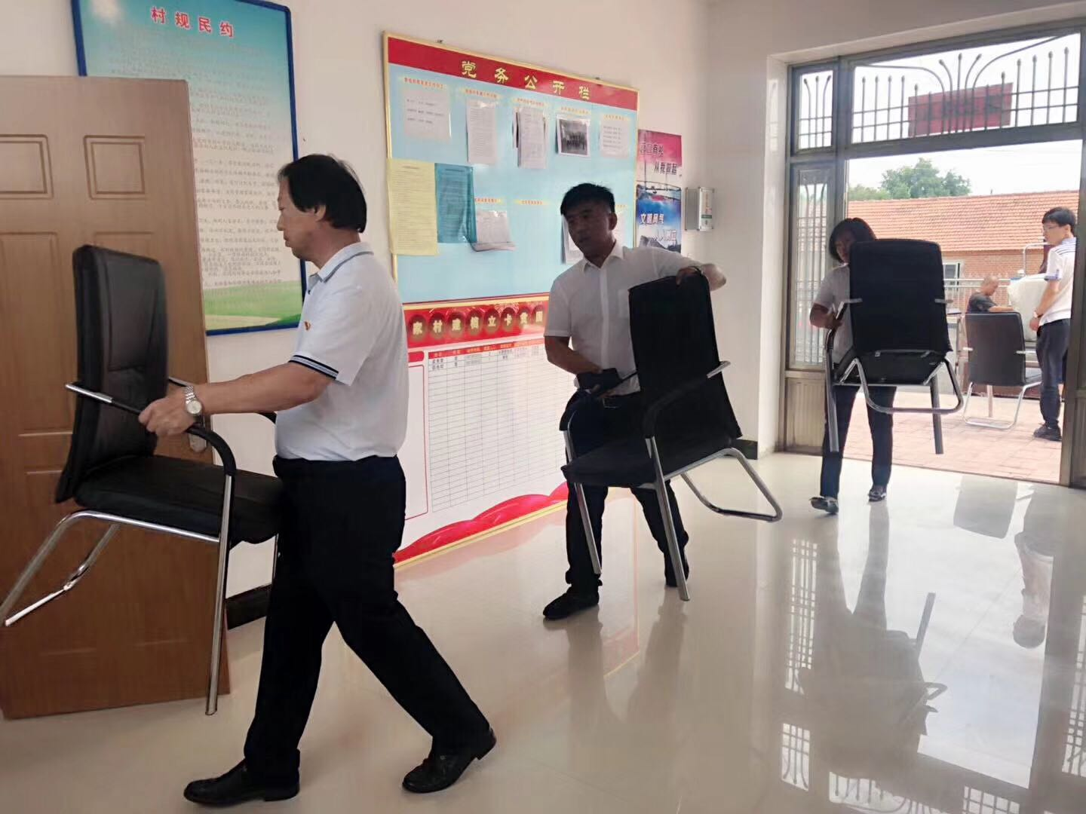

校党支部到驻村干部所在行政村捐赠物品

6．举办者履则
6.1经费情况
6.1经费情况
根据国家财政部、教育部、人力资源和社会保障部《关于建立完善中等职业学校生均拨款制度的指导意见》的要求，按照我校在校生216人，生均1500元标准拨付教育经费32.4万元；财政部、国家发改委、教育部、人力和社会资源保障部《关于扩大中等职业教育免学费政策范围、进一步完善国家助学金制度的意见》的要求，按照免费生140人，每人每年补助1800元的标准拨付教育经费25.2万元。
6.2政策措施
学校可根据专业发展，结合社会需要及自身条件，在国家教育部或国家人力资源和社会保障部规定的中等职业学校专业目录内，确定我校专业设置为运动训练一个专业，并按规定报上级主管部门备案。
学校在核定的办学规模内，可根据上级教育行政部门下达的年度全日制学生的招生计划，行使招生自主权。学校可自行确定招生面向的地域，自主决定各专业的招生人数和招生办法，并提出招生的附加条件。
学校依据社会需要和上级部门下达的任务，联合沈阳体育学院，举办函授专科、本科学历教育及岗位培训等。
学校可根据国家的教育方针、人才培养目标及基本规格，从专业实际和社会需要出发，制定了人才培养方案和具体教学计划，确定课程、课时，编写教学大纲和教材，组织考试和开展其他教学活动，但须保证教育教学质量达到国家规定的标准。
近几年，学校以创建后备人才基地，培养高水平体育人才作为新的努力方向，将6个优势项目创建在营口13个中小学训练基地中，形成"育人为本、质量为根"的办学理念，将德育教育工作放在首位，努力形成"招得进、留得住、教得好、送得出"的质量效益型办学特色，取得了较好的办学效益和社会声誉。
6.3落实教师编制
营口市体育运动学校，机构规格为正县级。主要职责：培养中专学历体育人才，促进体育事业发展，运动训练学科中专学历教育。人员编制110名，其中：校长1名，书记1名，副校长4名；工会主席1名；科级领导职数正职10名；行政管理人员编制26名，专业技术人员编制73名，工勤人员编制11名；经费渠道为财政全额拨款。
7.特色创新
为了更好地发展我校的优势项目，结合市文体新广局和教育局联合下发的《营口市竞技体育体教合作培养单项体育后备人才管理办法》文件精神，将优势项目走进校园，我校在全市创建了6个项目13个竞技体育后备人才基地，后备人才基地的建立，拓宽了我校体教结合培养体育后备人才的渠道。
8.主要问题和改革措施
8.1问题与困难
8.1.1招生困难
由于我校属于体育特色办学，对学生的素质有特殊要求，学生入学不仅要接受文化课考试而且还有进行专项身体素质的加试，所以招生范围受到限制，导致招生困难。
8.1.2
学生文化基础参差不齐，厌学情绪严重，影响教学质量。
8.2改进措施
8.2.1. 进一步加大招生宣传力度，拓宽宣传途径，努力扩大招生。
8.2.2.根据学生的特点有针对性的调整教学计划，探索适合体校学生的教学方法，努力提高教学质量。

